«Баланы айқайламай және жазасыз қалай тәрбиелеу керек?» кеңес беру

1.Байланыс бірінші орында
Бала ең алдымен өзін қауіпсіз әрі түсінілген сезінуі керек.
Айқай орнына:
- баланың деңгейіне еңкейіп;
- көзіне қарап;
- сабырлы дауыспен сөйлеңіз.
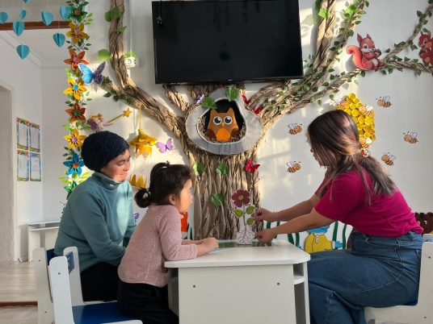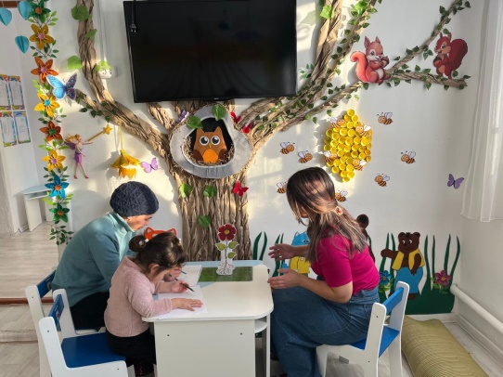
2.Эмоциясын мойындаңыз
Балалар сезімді басқаруды үйреніп жатыр, олар әдейі жамандық жасамайды.
- «Қазір ашулы екенін көріп тұрмын»
- «Жылағың келіп тұр бұл қалыпты»
- Алдымен сезімін қабылдасаңыз,кейін сөзіңді тыңдайды.
3. Жаза орнына –салдар
Жазалау қорқыныш тудырады, ал салдар жауапкершілік.
Мысалы:
- Ойыншықтарды лақтырды- ойыншық біраз уқытқа алдынады.
- Суды төкті- бірге сүртеді
- Бұл әдеп және түсінікті.
4. Таңдау беріңіз
Бала өзін бақылауда сезінгенде, қырсықтық азаяды.
- «Қазір тісіңді жуасыңба, 5 минуттан кейін бе?»
- « Көк жейдесінбе, ақ жейдесін киесің бе?»
5. Үлгі болыңыз
Бала сіздің сөзіңізді емес, әрекетіңізді қайталайды.
Егер сіз:
- Ашуды айқайсыз көрсетсеңіз;
- Кешірім сұрасаңыз;
Бала да соны үйренеді.
6. Тұрақты ереже мен шекара
Ереже аз,бірақ тұрақты болсын.
Бүгін рұқсат, ертең тйым-баланы шатастырады.
7. Өзіңізді де күтіңіз
Шаршаған ата-ана – айқайлауға ең жақын ата –ана
Өзіңізге демалыс , тыныштық беруге тырысыңз. Бұл эгоизм емес, қажеттілік.

